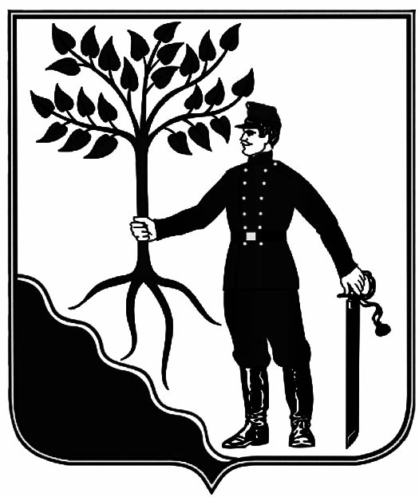

АДМИНИСТРАЦИЯ

НОВОКУБАНСКОГО ГОРОДСКОГО ПОСЕЛЕНИЯ

НОВОКУБАНСКОГО РАЙОНА

ПОСТАНОВЛЕНИЕ
от 19.03.2024 | № 418
г. Новокубанск

О внесении изменений в постановление администрации Новокубанского городского поселения Новокубанского района от 28 июня 2012 года № 562 «О конкурсной комиссии по проведению открытых конкурсов по отбору управляющих организаций для управления многоквартирными домами на территории Новокубанского городского поселения Новокубанского района»

В соответствии со статьей 161 Жилищного кодекса Российской Федерации, Федеральным законом от 06 октября 2003 года № 131-ФЗ «Об общих принципах организации местного самоуправления в Российской Федерации», законом Краснодарского края от 07 июня 2004 года № 717-КЗ «О местном самоуправлении в Краснодарском крае», Правилами проведения органом местного самоуправления открытого конкурса по отбору управляющей организации для управления многоквартирным домом, утвержденные постановлением Правительства Российской Федерации от 06 февраля 2006 года № 75, руководствуясь Уставом Новокубанского городского поселения Новокубанского района, п о с т а н о в л я ю:
1. Внести изменения в постановление администрации Новокубанского городского поселения Новокубанского района от 28 июня 2012 года № 562 «О конкурсной комиссии по проведению открытых конкурсов по отбору управляющих организаций для управления многоквартирными домами на территории Новокубанского городского поселения Новокубанского района», согласно приложении, к настоящему постановлению.
2. Постановление администрации Новокубанского городского поселения Новокубанского района от 07 апреля 2023 года № 296 «О внесении изменений в постановление администрации Новокубанского городского поселения Новокубанского района от 28 июня 2012 года № 562 «О конкурсной комиссии по проведению открытых конкурсов по отбору управляющих организаций для управления многоквартирными домами на территории Новокубанского района», признать утратившим силу.
3. Отделу по жилищным вопросам и капитальному ремонту МКД администрации Новокубанского городского поселения Новокубанского района (Федораева) обеспечить размещение информации о проведении торгов на официальном сайте Российской Федерации в сети Интернет (www.torgi.gov.ru), официальном сайте администрации Новокубанского городского поселения Новокубанского района (www.ngpnr.ru).
4. Контроль за выполнением настоящего постановления оставляю за собой.
5. Настоящее постановление вступает в силу со дня его подписания.

Глава Новокубанского городского поселения

Новокубанского района П.В. Манаков

ПРИЛОЖЕНИЕ
к постановлению администрации Новокубанского городского поселения Новокубанского района
от ____________ № ______

СОСТАВ
комиссии по рассмотрению вопросов по проведению открытых конкурсов по отбору управляющих организаций для управления многоквартирными домами на территории Новокубанского городского поселения Новокубанского район

Синельников  Александр Владимирович | Исполняющий обязанности заместителя главы Новокубанского городского поселения Новокубанского района, председатель конкурсной комиссии;
Головченко  Евгений Владимирович | председатель Совета Новокубанского городского поселения Новокубанского района, заместитель председателя конкурсной комиссии (по согласованию);
Лымарь  Андрей Геннадьевич | ведущий специалист МБУ «СМЗ» Новокубанского городского поселения Новокубанского района, секретарь комиссии (по согласованию);

Члены счетной комиссии:
Федораева  Наталья Сергеевна | начальник отдела по жилищным вопросам и капитальному ремонту МКД администрации Новокубанского городского поселения Новокубанского района (по согласованию);
Никитенко  Марина Викторовна | начальник управления имущественных и земельных отношений, архитектуры и градостроительства администрации Новокубанского городского поселения Новокубанского района (по согласованию);
Объедков  Андрей Викторович | заместитель начальника отдела  муниципального контроля администрации  Новокубанского городского поселения  Новокубанского района (по согласованию);
Ильющенко Александр Васильевич | депутат Совета Новокубанского городского поселения Новокубанского района (по согласованию)

Глава Новокубанского городского поселения
Новокубанского района П.В. Манаков

